Задание 1

Будем считать, что каждый рейс отправляется только раз в сутки.

**Расписание рейсов**

|  |  |  |  |  |
| --- | --- | --- | --- | --- |
| **Номер рейса** | **День следования** | Откуда | Куда | Время отправки |
| 191 | Пн | Новокузнецк | Томск | 6:00 |
| 191 | Ср | Новокузнецк | Томск | 6:00 |
| 191 | Пт | Новокузнецк | Томск | 6:00 |
| 192 | Вт | Томск | Кемерово | 6:00 |
| 192 | Чт | Томск | Кемерово | 6:00 |
| 192 | Сб | Томск | Кемерово | 6:00 |
| 203 | Пн | Новосибирск | Барнаул | 9:00 |
| 203 | Вт | Новосибирск | Барнаул | 9:00 |
| 203 | Ср | Новосибирск | Барнаул | 9:00 |
| 203 | Чт | Новосибирск | Барнаул | 9:00 |
| 203 | Пт | Новосибирск | Барнаул | 9:00 |
| 204 | Пн | Бийск | Новосибирск | 9:00 |
| 204 | Вт | Бийск | Новосибирск | 9:00 |
| 204 | Ср | Бийск | Новосибирск | 9:00 |
| 204 | Чт | Бийск | Новосибирск | 9:00 |
| 204 | Пт | Бийск | Новосибирск | 9:00 |

Мощность отношения = 16

Арность отношения = 5

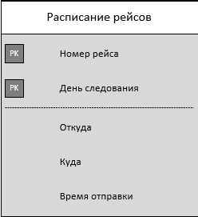

Рисунок 1 ­– Нотация Мартина (Crow`s Foot)

Для построения диаграммы использовался графический редактор Microsoft Visio.

Задание 2

**Расписание рейсов**

|  |  |  |  |  |  |  |
| --- | --- | --- | --- | --- | --- | --- |
| **Номер рейса** | **День следования** | **Номер рейса** | **Марка автобуса** | Откуда | Куда | Время отправки |
| 191 | Пн | 191 | Scania | Новокузнецк | Томск | 6:00 |
| 191 | Пн | 192 | Икарус | Новокузнецк | Томск | 6:00 |
| 191 | Пн | 203 | Ducato | Новокузнецк | Томск | 6:00 |
| 191 | Пн | 204 | Neopan | Новокузнецк | Томск | 6:00 |
| 191 | Ср | 191 | Scania | Новокузнецк | Томск | 6:00 |
| 191 | Ср | 192 | Икарус | Новокузнецк | Томск | 6:00 |
| 191 | Ср | 203 | Ducato | Новокузнецк | Томск | 6:00 |
| 191 | Ср | 204 | Neopan | Новокузнецк | Томск | 6:00 |
| 191 | Пт | 191 | Scania | Новокузнецк | Томск | 6:00 |
| 191 | Пт | 192 | Икарус | Новокузнецк | Томск | 6:00 |
| 191 | Пт | 203 | Ducato | Новокузнецк | Томск | 6:00 |
| 191 | Пт | 204 | Neopan | Новокузнецк | Томск | 6:00 |
| 192 | Вт | 191 | Scania | Томск | Кемерово | 6:00 |
| 192 | Вт | 192 | Икарус | Томск | Кемерово | 6:00 |
| 192 | Вт | 203 | Ducato | Томск | Кемерово | 6:00 |
| 192 | Вт | 204 | Neopan | Томск | Кемерово | 6:00 |
| 192 | Чт | 191 | Scania | Томск | Кемерово | 6:00 |
| 192 | Чт | 192 | Икарус | Томск | Кемерово | 6:00 |
| 192 | Чт | 203 | Ducato | Томск | Кемерово | 6:00 |
| 192 | Чт | 204 | Neopan | Томск | Кемерово | 6:00 |
| 192 | Сб | 191 | Scania | Томск | Кемерово | 6:00 |
| 192 | Сб | 192 | Икарус | Томск | Кемерово | 6:00 |
| 192 | Сб | 203 | Ducato | Томск | Кемерово | 6:00 |
| 192 | Сб | 204 | Neopan | Томск | Кемерово | 6:00 |
| 203 | Пн | 191 | Scania | Новосибирск | Барнаул | 9:00 |
| 203 | Пн | 192 | Икарус | Новосибирск | Барнаул | 9:00 |
| 203 | Пн | 203 | Ducato | Новосибирск | Барнаул | 9:00 |
| 203 | Пн | 204 | Neopan | Новосибирск | Барнаул | 9:00 |
| 203 | Вт | 191 | Scania | Новосибирск | Барнаул | 9:00 |
| 203 | Вт | 192 | Икарус | Новосибирск | Барнаул | 9:00 |
| 203 | Вт | 203 | Ducato | Новосибирск | Барнаул | 9:00 |
| 203 | Вт | 204 | Neopan | Новосибирск | Барнаул | 9:00 |
| 203 | Ср | 191 | Scania | Новосибирск | Барнаул | 9:00 |
| 203 | Ср | 192 | Икарус | Новосибирск | Барнаул | 9:00 |
| 203 | Ср | 203 | Ducato | Новосибирск | Барнаул | 9:00 |
| 203 | Ср | 204 | Neopan | Новосибирск | Барнаул | 9:00 |
| 203 | Чт | 191 | Scania | Новосибирск | Барнаул | 9:00 |
| 203 | Чт | 192 | Икарус | Новосибирск | Барнаул | 9:00 |
| 203 | Чт | 203 | Ducato | Новосибирск | Барнаул | 9:00 |
| 203 | Чт | 204 | Neopan | Новосибирск | Барнаул | 9:00 |
| 203 | Пт | 191 | Scania | Новосибирск | Барнаул | 9:00 |
| 203 | Пт | 192 | Икарус | Новосибирск | Барнаул | 9:00 |
| 203 | Пт | 203 | Ducato | Новосибирск | Барнаул | 9:00 |
| 203 | Пт | 204 | Neopan | Новосибирск | Барнаул | 9:00 |
| 204 | Пн | 191 | Scania | Бийск | Новосибирск | 9:00 |
| 204 | Пн | 192 | Икарус | Бийск | Новосибирск | 9:00 |
| 204 | Пн | 203 | Ducato | Бийск | Новосибирск | 9:00 |
| 204 | Пн | 204 | Neopan | Бийск | Новосибирск | 9:00 |
| 204 | Вт | 191 | Scania | Бийск | Новосибирск | 9:00 |
| 204 | Вт | 192 | Икарус | Бийск | Новосибирск | 9:00 |
| 204 | Вт | 203 | Ducato | Бийск | Новосибирск | 9:00 |
| 204 | Вт | 204 | Neopan | Бийск | Новосибирск | 9:00 |
| 204 | Ср | 191 | Scania | Бийск | Новосибирск | 9:00 |
| 204 | Ср | 192 | Икарус | Бийск | Новосибирск | 9:00 |
| 204 | Ср | 203 | Ducato | Бийск | Новосибирск | 9:00 |
| 204 | Ср | 204 | Neopan | Бийск | Новосибирск | 9:00 |
| 204 | Чт | 191 | Scania | Бийск | Новосибирск | 9:00 |
| 204 | Чт | 192 | Икарус | Бийск | Новосибирск | 9:00 |
| 204 | Чт | 203 | Ducato | Бийск | Новосибирск | 9:00 |
| 204 | Чт | 204 | Neopan | Бийск | Новосибирск | 9:00 |
| 204 | Пт | 191 | Scania | Бийск | Новосибирск | 9:00 |
| 204 | Пт | 192 | Икарус | Бийск | Новосибирск | 9:00 |
| 204 | Пт | 203 | Ducato | Бийск | Новосибирск | 9:00 |
| 204 | Пт | 204 | Neopan | Бийск | Новосибирск | 9:00 |

Мощность отношения = 64 (16*4)

Арность отношения = 7 (5+2)

Задание 3

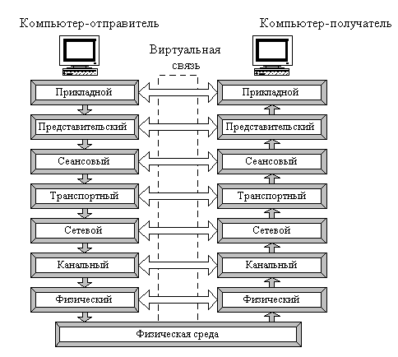

Рисунок 2 ­– Схема взаимодействия компьютеров в базовой эталонной модели OSI

Перед отправкой данных с клиента на сервер данные разбиваются на пакеты. При отправке данных пакет проходит последовательно через все уровни программного обеспечения. На каждом уровне к пакету добавляется управляющая информация данного уровня, которая необходима для успешной передачи данных по сети.

На сервере в свою очередь пакет проходит через все уровни в обратном порядке. На каждом уровне протокол этого уровня читает информацию пакета, затем удаляет информацию, добавленную к пакету на этом же уровне отправляющей стороной, и передает пакет следующему уровню. Когда пакет дойдет до Прикладного уровня, вся управляющая информация будет удалена из пакета, и данные, отправленные клиентом, примут свой первоначальный вид.

Задание 4

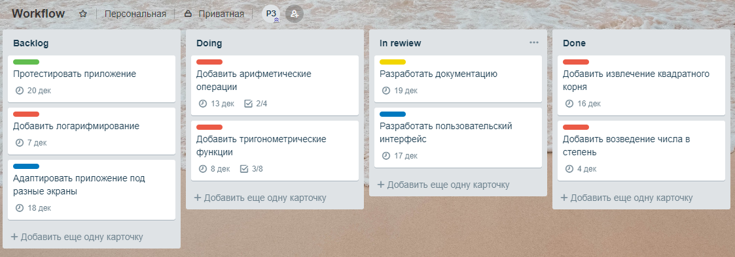

Рисунок 3 – Backlog на разработку инженерного калькулятора в системе управления проектами Trello.

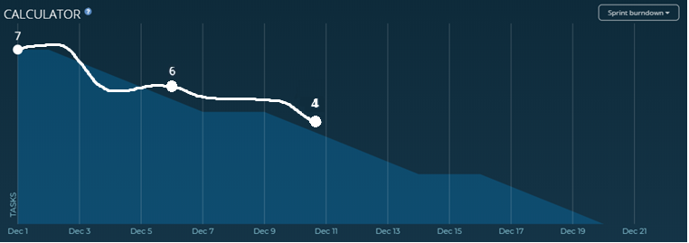

Рисунок 4 ­– Спринт на 3 недели при помощи Agile Metrix by Screenful в Trello.